МБ ДОУ Починковский детский сад №5

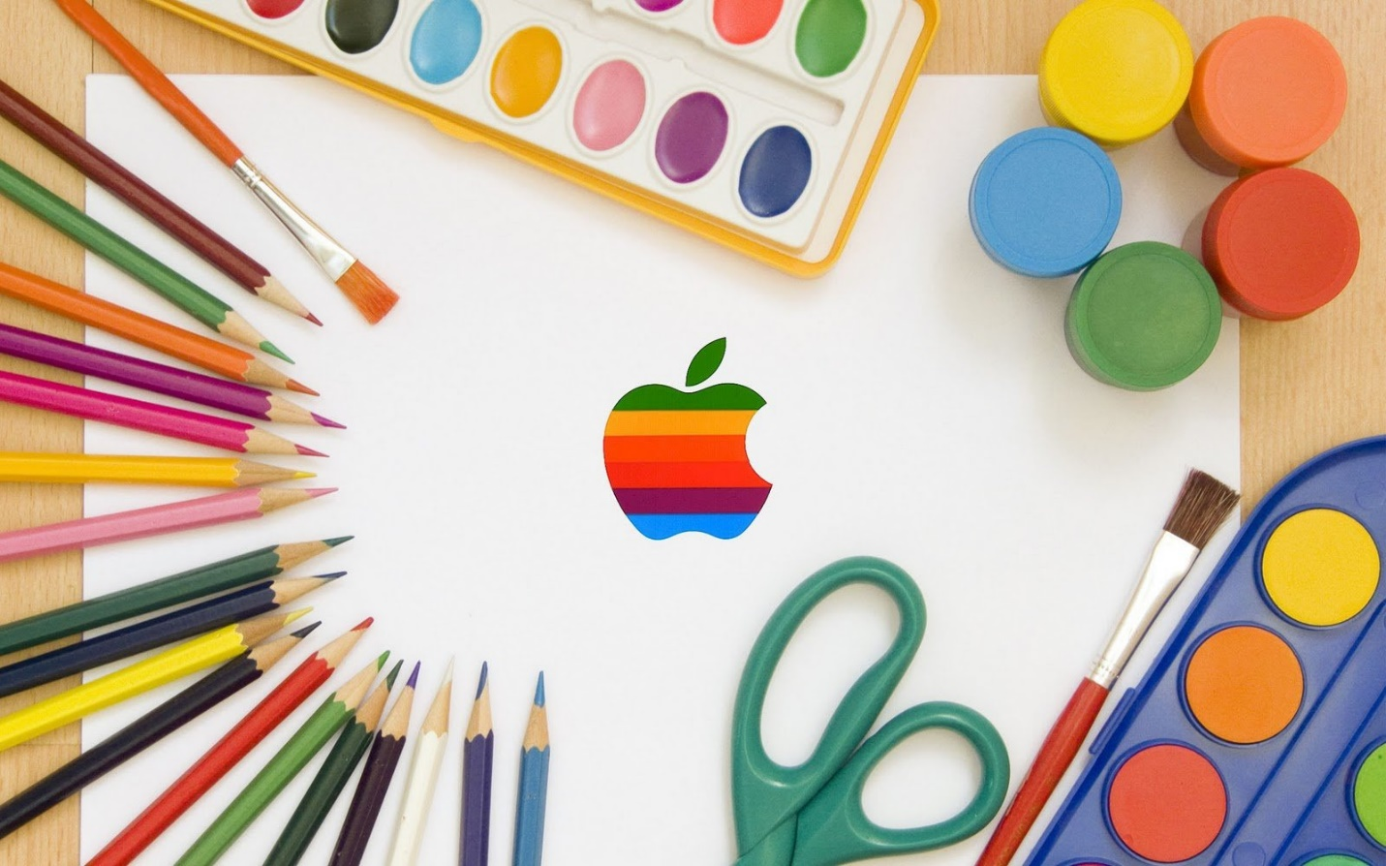

Проект по ИЗО
«Раз ладошка, два ладошка»
Младшая разновозрастная группа

Подготовила: Низяева С.А

с.Починки, 2021г

Участники проекта: дети младшей, воспитатели, родители.
Время проведения: 2 месяца (апрель-май).
По продолжительности: краткосрочный.
Тип проекта по содержанию: среднесрочный, групповой, творческий, практико-ориентированный, социально-личностный.
Актуальность проекта:
Рисование – интересный и полезный вид деятельности, в ходе которого разнообразными способами с использованием самых разных материалов создаются живописные и графические изображения. Рисование ладошками прекрасно развивает мелкую моторику, которая оказывает огромное влияние на речь и память ребенка. Ребенок начинает творить исходя из своего возраста, учится различным техникам рисования, которые пригодятся ему в дальнейшем при создании более взрослых и осознанных шедевров.
Рисование с помощью ладони - одно из любимейших детских занятий. Оно не только дарит радость творчества, увлекает и удивляет, но и всякий раз убеждает в том, что их ладошки необыкновенные, волшебные. С помощью ладошек можно делать отпечатки на бумаге и превращать их разные образы.
Познание человеком окружающего мира начинается с «живого созерцания», с ощущения и восприятия. Однако в последнее время все больше внимания уделяется интеллектуальному развитию ребенка, процессу сенсорного развития внимание уделяется явно не достаточно. Хотя известно, развитие ощущений и восприятий создает необходимые предпосылки для возникновения всех других, более сложных познавательных процессов (памяти, воображения, мышления). Развитая сенсорика - основа для совершенствования практической деятельности современного человека. Поэтому сенсорному развитию дошкольников должно уделяться значительно больше времени в воспитательном процессе.
Цель проекта:
Воспитывать интерес к рисованию, самостоятельным навыкам изображения, украшение разных рисунков и формировать представления о сенсорных эталонах цвета.
Задачи проекта:
- развитие мелкой моторики рук;
- развитие мышления;
- развитие творческих способностей;
- развитие воображения;
- умение концентрировать внимание;
- учить выполнять элементарные продуктивные действия;
- развивать речевую активность;
- помочь открыть многоцветие мира;
- способствовать развитию желания заниматься рисованием - развитие мелкой моторики рук;
- обострение тактильного восприятия;
- улучшение цветовосприятия;
- концентрация внимания;
- повышение уровня воображения и самооценки;
-расширение и обогащению художественного опыта;
-формирование предпосылок учебной деятельности (самоконтроль, самооценка, обобщенные способы действия) и умение взаимодействовать друг с другом;
-активность и самостоятельность детей в изо деятельности;
-умение находить новые способы для художественного изображения;
-умение передавать в работах свои чувства с помощью различных средств выразительности.
- помочь открыть многоцветие мира;
- развитие мелкой моторики рук;
- закреплять названия семи цветов спектра в игровой форме;
- развивать важнейшие для художественного творчества умения видеть мир глазами творца - художника;
-формировать наблюдательность и внимательность;
- предоставить свободу в отражении доступными для ребёнка художественными средствами своего видения мира.
- помочь открыть многоцветие мира;
- развитию художественного творчества;
Гипотеза проекта:
Творческие способности детей будут эффективно развиваться при условии, если будет разработана система работы с детьми по изобразительной деятельности.
Интеграция образовательных областей:
Познание, Социализация, Коммуникация, Безопасность, Чтение художественной литературы, Художественное творчество, Музыка.
Методы и приемы реализации проекта:
Беседа.
Рассматривание иллюстраций.
Заучивание стихотворений, отгадывание загадок.
Прослушивание музыкальных произведений.
Экспериментирование
Продуктивная деятельность.
Ожидаемые результаты:
Овладение детьми определенными знаниями, умениями, навыками в процессе рисования (сформировывается представление о сенсорных эталонах цвета).
Выявление и осознание ребенком своих способностей.
Сформировываются способы самоконтроля.
Обогащается речь детей. Развивается мелкая моторика рук.
Развивается мышление, воображение, память.
Всю работу над проектом я разделила на следующие этапы:
Этапы проекта. Деятельность педагога. Деятельность детей
1 этап
1. Формулирует проблему (цель). При постановке цели определяется и продукт проекта.
2. Вводит в игровую (сюжетную) ситуацию.
3. Формулирует задачу.
4. Вхождение в проблему.
5. Вживание в игровую ситуацию.
6. Принятие задачи.
7. Дополнение задач проекта.
2 этап
1. Помогает в решении задачи.
2. Помогает спланировать деятельность.
3. Организует деятельность.
4. Практическая помощь (по необходимости).
5. Направляет и контролирует осуществление проекта.
6. Объединение детей в рабочие группы.
7. Распределение амплуа.
8. Формирование специфических знаний, умений навыков.
3 этап
1. Подготовка к выставке.
2.Выставка.
3. Продукт деятельности готовят к выставке.
4. Представляют (зрителям или экспертам) продукт деятельности.
1 этап – Подготовительный
Определить вид проекта.
Определить цель и задачи проекта.
Обеспечить информационное, учебно-материально-техническое оснащение проекта.
2 этап – Организация проекта
Разработка проекта:
Донести до участников проекта важность данной темы.
Создать развивающую среду: подобрать иллюстративный материал, художественную литературу по теме и т.д.
Подобрать материал для продуктивной деятельности.
В силу индивидуальных особенностей, развитие творческих способностей не может быть одинаковым у всех детей, поэтому на занятиях я даю возможность каждому ребенку активно, самостоятельно проявить себя, испытать радость творческого созидания. Все темы изменяются по принципу постепенного усложнения материала.
Материал подобран с учетом реализации меж предметных связей по разделам:
1. «РАЗВИТИЕ РЕЧИ». На занятиях используется прием комментированного рисования. В процессе самого рисования ведется непрерывный разговор с детьми, дети друг с другом обсуждают свою работу. Использование на занятиях художественного слова: потешек, загадок. Выполняя практические действия, дети способны усвоить много новых слов и выражений активного и пассивного словаря детей, развитие коммуникативной функции речи, развитие связной речи.
2. «ОЗНАКОМЛЕНИЕ С ОКРУЖАЮЩИМ». Для занятий по изо деятельности подбираются сюжеты близкие опыту ребенка, позволяют уточнить уже усвоенные им знания, расширить их, применить первые варианты обобщения. На занятиях дети узнают о различных явлениях природы, о жизни людей, о жизни животных.
3. «СЕНСОРНОЕ ВОСПИТАНИЕ». Занятия по изо деятельности способствуют усвоению знаний о цвете, величине, форме, количестве предметов и их пространственном расположении.
4. «МУЗЫКАЛЬНОЕ ВОСПИТАНИЕ». Рисование по передаче восприятия музыкальных произведений. Использование рисунков в оформлении к праздникам, музыкального оформления для создания настроения и лучшего понимания образа, выражения собственных чувств.
5. «ФИЗИЧЕСКАЯ КУЛЬТУРА». Использование физкультминуток, пальчиковой гимнастики, работа по охране зрения и предупреждению нарушения осанки.
Используемые приемы и методы:
Эмоциональный настрой – использование музыкальных произведений
Практические – упражнения, игровые методы
Словесные методы – рассказы, беседы, художественное слово, словесные приемы – объяснение, пояснение, педагогическая оценка.
Наглядные методы и приемы – наблюдения, рассматривание, показ образца, показ способов выполнения и др.
Все методы используются в комплексе.
При проведении занятий я придерживаюсь основных правил:
1. Использование приема транслирования информации.
2. Отбор тематического содержания.
3. Главный герой рисования – ребенок.
4. Педагог создает схематические изображения.
5. Не только рассказывает о том, что нарисовано, но и показать посредством изобразительных действий.
6. В качестве «физкультминутки» - используются имитационные движения, сопровождаемые комментированной речью.
Все занятия строятся по коммуникативному принципу:
1. Создание оптимальных условий для мотивации детской речи.
2. Обеспечение главных условий общения.
3. Стимуляция и поддержание речевой инициативы.
4. Использование различных коммуникативных средств.

Календарно-тематическое планирование
Младшая группа
№
Тема Срок реализации Программное содержание.
1. «Ладошка правая, ладошка левая»
3 неделя
января Учить обмакивать ладошку в краску или наносить пальчиком правой руки краску на левую ладошку и делать отпечаток в «окошке».
2. «Совушка – сова большая голова»
4 неделя
января Учить создавать образ птицы. Туловище: ладошку густо покрываем краской и рисуем круговыми движениями, вверху краску растягиваем пальчиками для создания образа совы. Крылышки: отпечатки ладошки правой и левой. Глаза рисуем коньчиками пальцев. Зрачки, клюв и лапки – ватной палочкой.
3. «Рыбки»
1 неделя февраля Создать для детей условия для наиболее полного и свободного раскрытия их творческих способностей с помощью средств нетрадиционного рисования; активизировать коммуникативные умения и навыки детей.
4. «Домашняя птица»
2 неделя
февраля Познакомить детей с техникой печатания ладошкой. Учить дополнять изображение деталями с помощью кисточки. Развивать способность сочувствовать.
5. «Лесная полянка» 3 неделя
февраля Развивать воображение, фантазию, художественно-эстетический вкус, чувство ритма, цветовосприятия и творческие способности. Воспитывать желание прийти на выручку, аккуратность и осторожность при работе с материалами.
6. «Поздравим наших мам»
4 неделя февраля Продолжать рисование «рисование ладошкой». Вызвать эмоционально-эстетический отклик на тему занятия.
Материал проекта способствует:
Развитию мелкой моторики рук.
Обострению тактильного восприятия.
Улучшению цветовосприятия.
Концентрации внимания.
Повышению уровня воображения и самооценки.
Расширению и обогащению художественного опыта.
Формированию предпосылок учебной деятельности (самоконтроль, самооценка, обобщенные способы действия) и умению взаимодействовать друг с другом.
Активности и самостоятельности детей в изодеятельности.
Умению находить новые способы для художественного изображения.
Умению передавать в работах свои чувства с помощью различных средств выразительности.
3 этап – Заключительный
Оформление выставки
Оценка результатов проекта:
В ходе реализации проекта «Раз ладошка, два ладошка» были достигнуты определённые результаты:
1. Создана выставка детских работ.
2. Сформированы устойчивые знания и интерес к рисованию.
3. Установились партнёрские взаимоотношения между детьми и воспитателем, благодаря совместной деятельности в ходе работы.
ВЫВОД: Реализация проекта помогла детям дошкольного возраста творчески подходить к видению мира, который изображают, и используют для самовыражения любые доступные средства. Таким образом, мы подтвердили нашу гипотезу.
